Morgado-Samagaio Jonathan

**IBD / TP13 Oracle**

Table des matières

Table des matières 2

1. Introduction 3

2. Requêtes 3

3. Conclusion 7

# Introduction

Dans ce TP, nous allons voir comment utilisé des jointures procédurales ou requêtes imbriquée déconnectées.

# Requêtes

1. Nous commençons ce TP en cherchant le nom et l’altitude des montagnes en France. Pour cela on utilise la commande :

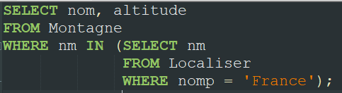

Nous pouvons voir l’apparition d’une seconde requête dans le WHERE, c’est la requête imbriqué. On obtient :

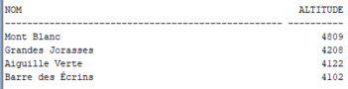

1. On va faire une requête similaire en cherchant le nom et l’altitude des montagnes en France ou en Italie. On utilise la commande suivante :

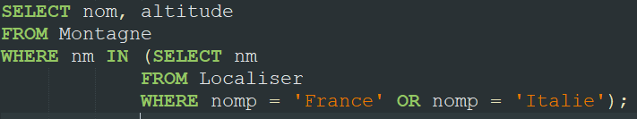

On, peut voir que la commande est presque la même mais possède une condition en plus. On obtient :

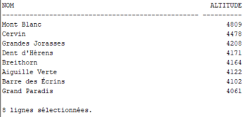

1. A) On continue avec le même type de requête. On cherche le nom et l’altitude des montagnes en France et en Italie. Pour cette partie, on va faire une imbrication « à plat ». On utilise la commande :

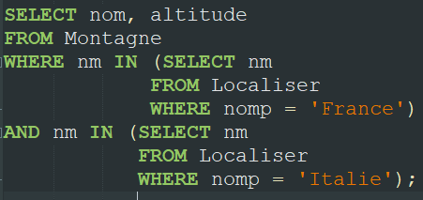

On peut donc voir qu’il y a deux requêtes imbriquées dans la grande requête. On obtient :

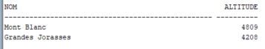

B) On, fait la même requête mais d’une manière différente. On va utiliser les imbrications « En profondeur ». On utilise la commande :

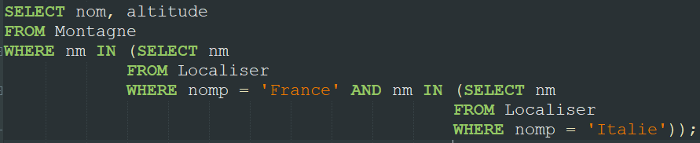

Nous pouvons voir la requête imbriqué dans une requête déjà imbriqué. On obtient le même résultat :



1. Nous cherchons cette fois les montagnes qui sont en France mais pas en Italie. On utilise la commande :

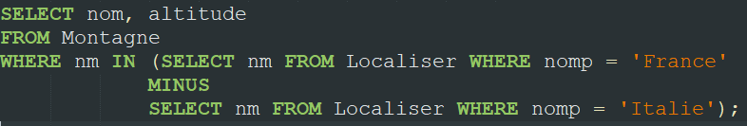

Nous pouvons voir l’utilisation des opérateurs d’ensemble dans une requête imbriquer. Ob obtient :



1. On augmente le nombre de table dans lesquelles chercher les informations. On cherche donc le nom et l’altitude des montagnes en Europe. On utilise la commande suivante :

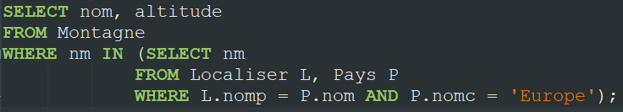

Nous pouvons voir une jointure de deux tables dans une requête imbriquer. On obtient :

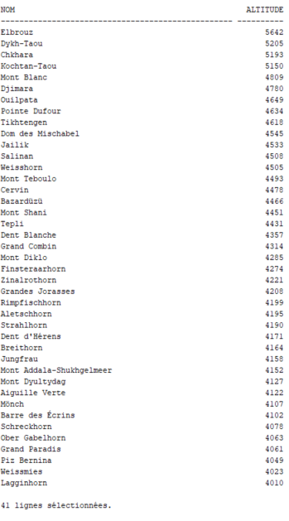

1. On va faire une requête similaire en cherchant les montagnes en Europe et en Asie. On utilise la commande suivante :

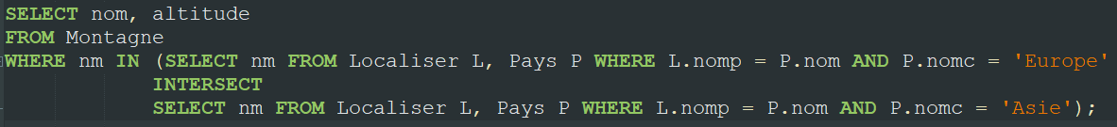

Nous pouvons voir l’utilisation de jointure avec des opérateurs d’ensemble dans une requête imbriquer.

1. On va utiliser les imbrications en profondeur une nouvelle fois pour chercher le pays dans lequel se trouve la montagne Aconcagua. On utilise la commande :

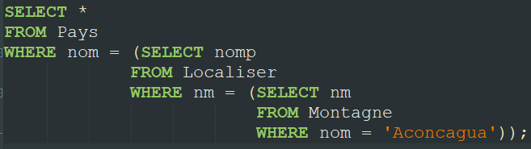

On obtient :



1. Cette requête est plus compliquer. On va utiliser les deux types d’imbrications. On cherche le pays dans lequel se situe la montagne Kilimandjaro – Kibo et qui est traverser par le Nil. On utilise la commande :

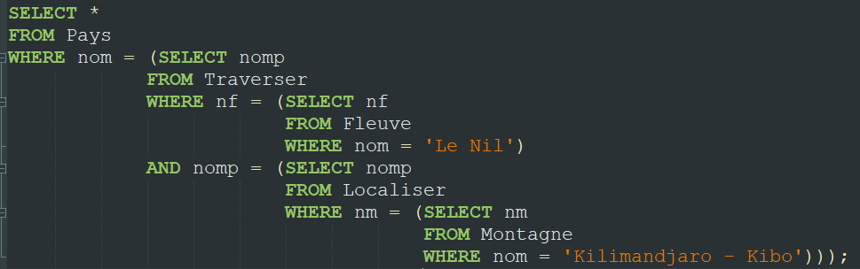

Nous pouvons voir une imbrication à plat dans laquelle on effectue une imbrication en profondeur. On obtient :



1. Pour cette dernière requête nous allons seulement utiliser des imbrications en profondeur. On cherche les pays frontaliers aux pays ou est localiser la chaine Vallée du grand rift. On utilise la commande :

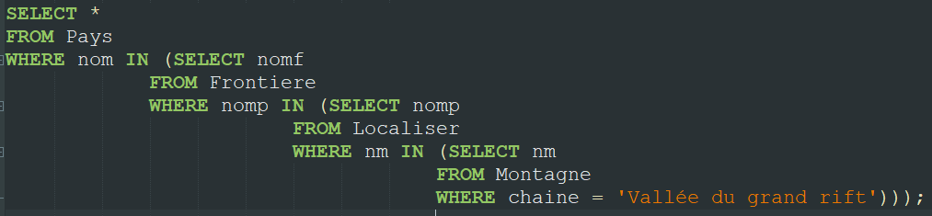

On obtient :

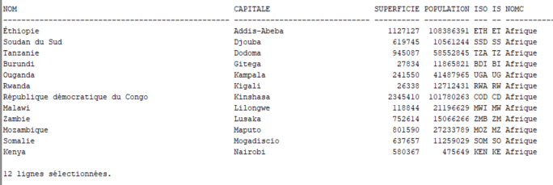

# Conclusion

Dans ce TP, nous avons pu voir comment utiliser des requêtes imbriqué. Nous avons vu qu’il existe deux type d’imbrications : les imbrications à plat et les imbrications en profondeur. Nous avons aussi vu que les requêtes imbriquer s’écrivent de la même manière que des requêtes normales.